פרשת תצווה

החושן
- מדוע פרשת בגדי הכהונה נפתחת דווקא בציווי על הכנת החושן?
- מהו תפקיד החושן?
- מהם האורים והתומים, ומה תפקידם?
- באלו מקרים המוזכרים בתנ"ך השתמשו בחושן, ומה המשותף לכולם?
- האם יש קשר בין הארון, ראשון הכלים, ובין החושן ראשון הבגדים?
פרשת תצווה עוסקת בין השאר בציווי על הכנת בגדי הכהונה, ובהקדשת הכוהנים.
בציווי הפותח את נושא בגדי הכהונה נאמר:
החושן – הבגד הראשון
וְאֵלֶּה הַבְּגָדִים אֲשֶׁר יַעֲשׂוּ חֹשֶׁן וְאֵפוֹד וּמְעִיל וּכְתֹנֶת תַּשְׁבֵּץ מִצְנֶפֶת וְאַבְנֵט וְעָשׂוּ בִגְדֵי קֹדֶשׁ לְאַהֲרֹן אָחִיךָ וּלְבָנָיו לְכַהֲנוֹ לִי.
שמות כ"ח, ד
הבגד הראשון מבין בגדי הכהן הגדול הוא החושן. מדוע דווקא החושן נזכר ראשון מכל בגדי הכהונה?
האבן עזרא מסביר:
החושן – הבגד העליון
"ואלה הבגדים" – הזכיר בתחלה החשן, שהיה למעלה מהאפוד, שהוא למעלה מהמעיל, ואחר כן הכתונת והאבנט החוגר אותו והמצנפת על ראשו.
אבן עזרא (הארוך) שמות כ"ח, ד
לפי פירוש זה, הסיבה להזכרת החושן בתחילה איננה סיבה מהותית ואיננה מורה על חשיבות החושן ביחס לשאר הבגדים, והיא נובעת רק מהמראה החיצוני של הכוהן הגדול בהיותו לבוש בבגדי השרת.
אולם, נראה שישנה סיבה מהותית יותר שבגללה פתחה התורה דווקא בפרשת החושן.
בפרשת תרומה, בציווי על עשיית כלי המשכן, הכלי הראשון הנזכר הוא הארון.
הארון והחושן נזכרו בתחילה מפני חשיבותם
ומפרש הרשב"ם:
...בציווי הוצרך לפרש עשיית הארון והשולחן תחילה, שבשביל הארון שהוא עיקר של "ועשו לי מקדש" הוצרך לעשות משכן.
רשב"ם שמות כ"ה, י
הציווי על עשיית המשכן וכליו נפתח בעשיית הארון, מפני חשיבותו בשל היותו עיקר המשכן. סביר להניח, שגם הקדמת הציווי על הכנת החושן לשאר הבגדים נעשתה מפני חשיבותו של החושן. ואכן, אבן-עזרא בעצמו, בפירושו הקצר, מפרש כך:
הזכיר בתחלה החשן – כאשר הזכיר הארון, כי בו משפט האורים, והוא על לב, והלב נכבד משתי הכתפות. וזאת מלת "חשן" לא מצאנוה כי אם במקום הקדש.
האבן-עזרא משווה בין הארון לחושן – ששניהם נזכרו תחילה מפני חשיבותם. מהו ייעודו של החושן, ובמה חשיבותו הרבה?

מעשה החושן
הציווי המפורט על מעשה החושן מופיע בפרק כ"ח (פסוקים טו-ל):
"חושן המשפט"
וְעָשִׂיתָ חֹשֶׁן מִשְׁפָּט מַעֲשֵׂה חֹשֵׁב כְּמַעֲשֵׂה אֵפֹד תַּעֲשֶׂנּוּ זָהָב תְּכֵלֶת וְאַרְגָּמָן וְתוֹלַעַת שָׁנִי וְשֵׁשׁ מָשְׁזָר תַּעֲשֶׂה אֹתוֹ.
שמות כ"ח, טו
החושן נקרא כאן "חושן משפט". מדוע?
לדעת רס"ג, "חושן משפט" הוא "חושן מתוכנן" ("כמשפטו" = כמתכונתו). אולם, לדעת רוב המפרשים, המילה "משפט" מלמדת על תפקידו של החושן. בעיון בפסוקים הבאים נברר מהו המשפט, וכיצד הוא נעשה על ידי החושן.
הפסוק הראשון מתאר את בסיסו של החושן.
בסיס החושן: אריג, כפול
בסיסו של החושן הוא אריג העשוי מחמישה מיני חוטים השזורים יחד לחוט אחד, וממנו נארג החושן.
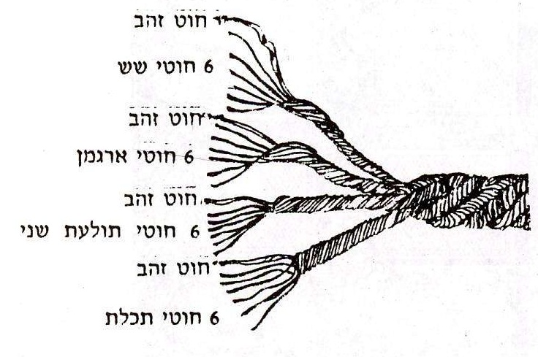
בפסוק טז נאמר:
רָבוּעַ יִהְיֶה כָּפוּל זֶרֶת אָרְכּוֹ וְזֶרֶת רָחְבּוֹ.
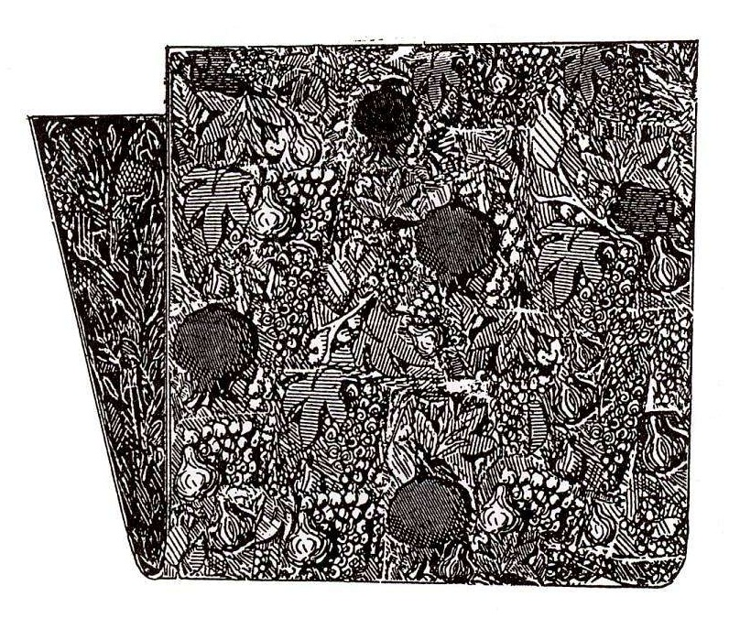
האריג, שממנו נעשה החושן היה "כפול". כלומר: מקופל לשניים, כך שנוצרות שתי שכבות של אריג, כעין כיס. בשלב זה לא מוזכר בתורה במפורש מהו תפקידו של אותו כיס.
נמשיך לפסוקים הבאים:
אבני החושן
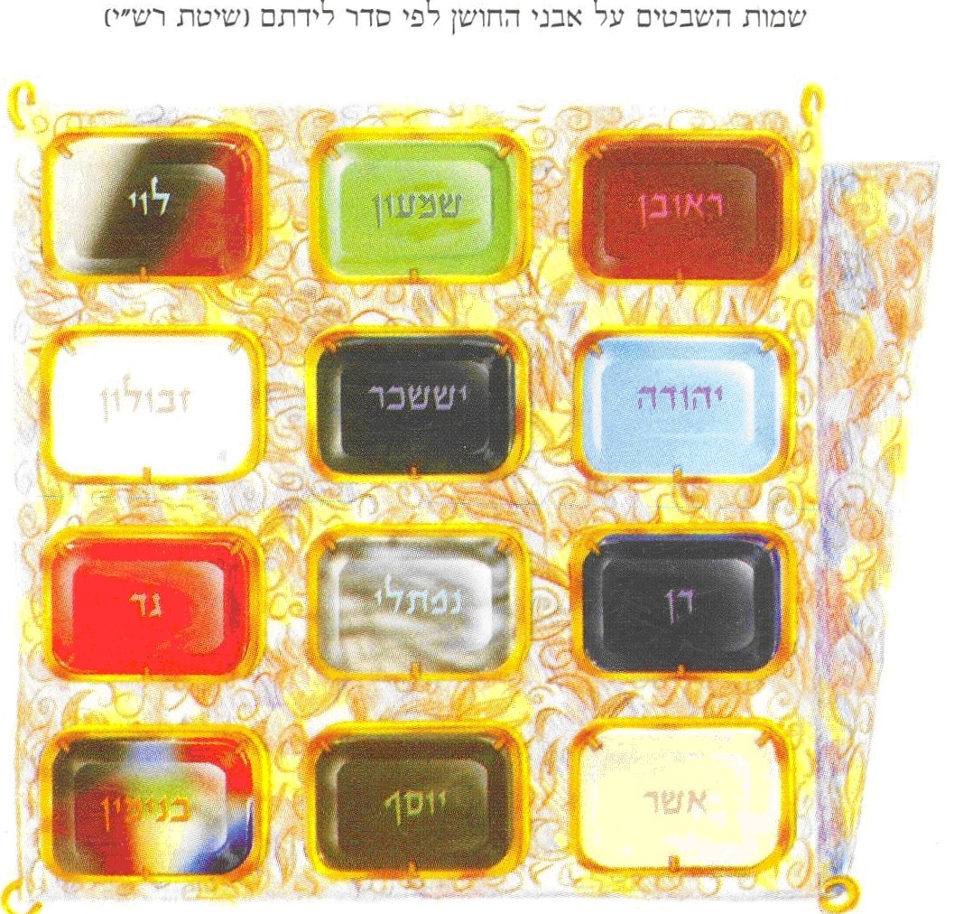
וּמִלֵּאתָ בוֹ מִלֻּאַת אֶבֶן אַרְבָּעָה טוּרִים אָבֶן, טוּר אֹדֶם פִּטְדָה וּבָרֶקֶת הַטּוּר הָאֶחָד: וְהַטּוּר הַשֵּׁנִי נֹפֶךְ סַפִּיר וְיָהֲלֹם: וְהַטּוּר הַשְּׁלִישִׁי לֶשֶׁם שְׁבוֹ וְאַחְלָמָה: וְהַטּוּר הָרְבִיעִי תַּרְשִׁישׁ וְשֹׁהַם וְיָשְׁפֵה, מְשֻׁבָּצִים זָהָב יִהְיוּ בְּמִלּוּאֹתָם: וְהָאֲבָנִים תִּהְיֶיןָ עַל שְׁמֹת בְּנֵי יִשְׂרָאֵל שְׁתֵּים עֶשְׂרֵה עַל שְׁמֹתָם פִּתּוּחֵי חוֹתָם אִישׁ עַל שְׁמוֹ תִּהְיֶיןָ לִשְׁנֵי עָשָׂר שָׁבֶט.
שם, יז-כא
על האריג הכפול שובצו 12 אבנים, בתוך משבצות זהב.
האבנים היו מסודרות בארבעה טורים. על האבנים היו רשומים שמות השבטים – שבט אחד על כל אבן.
הפסוקים הבאים (כב-כח) מתארים את החיבור של החושן אל האפוד. מטרת החיבור בין ה'בגדים' הללו מתוארת בפסוק האחרון:
חיבור החושן אל האפוד
וְיִרְכְּסוּ אֶת הַחֹשֶׁן מִטַּבְּעֹתָיו אֶל טַבְּעֹת הָאֵפֹד בִּפְתִיל תְּכֵלֶת לִהְיוֹת עַל חֵשֶׁב הָאֵפוֹד וְלֹא יִזַּח הַחֹשֶׁן מֵעַל הָאֵפוֹד.
שם, כח
ומבאר רש"י:
שיהא תחתית החושן דבוק לחשב האפוד, ולא יהא נד ונבדל, הולך וחוזר.
שם, ו
כלומר: החושן צריך להיות מונח ומחובר היטב אל האפוד.

תפקיד החושן
עד כאן תואר מעשה החושן לפרטיו. הפסוק הבא מסכם את המטרה הכללית שלשמה הוכן החושן:
וְנָשָׂא אַהֲרֹן אֶת שְׁמוֹת בְּנֵי יִשְׂרָאֵל בְּחֹשֶׁן הַמִּשְׁפָּט עַל לִבּוֹ בְּבֹאוֹ אֶל הַקֹּדֶשׁ לְזִכָּרֹן לִפְנֵי ה' תָּמִיד.
שם, כט
בבואו אל הקודש, לובש אהרון את החושן, שעליו רשומים כל שבטי ישראל. מה המשמעות של כניסה אל הקודש בבגד כזה?
הכהן הגדול אמנם הוא האדם היחיד הנכנס אל הקודש, אך בהיכנסו אל הקודש הוא איננו נכנס כאדם פרטי, אלא כנציג של כל שבטי ישראל. בכניסתו אל הקודש, הוא לובש את החושן, ועל ידי כך הוא כביכול מכניס את כל ישראל אל הקודש יחד איתו.
הכהן הגדול מייצג את שבטי ישראל לפני ה'
הכהן הגדול נכנס אל הקודש כנציגם של כל ישראל, והוא צריך לחוש זאת. לצורך כך עליו ללבוש את החושן, הנושא את שמות בני ישראל ובכך מזכיר את ישראל לפני ה' תמיד.

האורים והתומים
מעשה החושן אינו מסתיים בתיאור הכנת הבגד ומטרתו. הפסוק הבא מוסיף פרט נוסף למעשה החושן, שלא נזכר עד כה – נתינת האורים והתומים אל תוך החושן.
הכנסת האורים והתומים אל החושן
וְנָתַתָּ אֶל חֹשֶׁן הַמִּשְׁפָּט אֶת הָאוּרִים וְאֶת הַתֻּמִּים.
שם, ל
כלומר: כפי שהזכרנו, האריג של החושן היה כפול, כעין כיס, ובתוך הכיס שמו את "האורים והתומים". התורה אינה מבארת מהם "האורים והתומים". במקום זאת, חוזרת התורה בפסוק הבא ומסכמת את מעשה החושן כולו, במילים דומות מאד לסיכום שכבר נאמר בפס' כט:
וְהָיוּ עַל לֵב אַהֲרֹן בְּבֹאוֹ לִפְנֵי ה' וְנָשָׂא אַהֲרֹן אֶת מִשְׁפַּט בְּנֵי יִשְׂרָאֵל עַל לִבּוֹ לִפְנֵי ה' תָּמִיד.
נשים לב לדמיון בין שני פסוקי הסיכום:
פסוק כט [סיכום א']:
וְנָשָׂא אַהֲרֹן אֶת שְׁמוֹת בְּנֵי יִשְׂרָאֵל בְּחֹשֶׁן הַמִּשְׁפָּט עַל לִבּוֹ בְּבֹאוֹ אֶל הַקֹּדֶשׁ לְזִכָּרֹן לִפְנֵי ה' תָּמִיד.
פסוק ל [סיכום ב']:
וְהָיוּ עַל לֵב אַהֲרֹן בְּבֹאוֹ לִפְנֵי ה' וְנָשָׂא אַהֲרֹן אֶת מִשְׁפַּט בְּנֵי יִשְׂרָאֵל עַל לִבּוֹ לִפְנֵי ה' תָּמִיד.
המילים החוזרות בשני הפסוקים הן: ונשא אהרון – את בני ישראל – על ליבו – בבואו – לפני ה' תמיד.
מילים אלו הן המסכמות את תפקיד החושן: הכהן נושא על ליבו את בני ישראל בבואו לפני ה'. אך האם אין כאן חזרה מיותרת? מדוע התורה בחרה להציג את סיכום מעשה החושן פעמיים?
כפי שראינו, התורה מתארת בנפרד את שני העניינים שבחושן: בתחילה (פסוקים טו-כח), היא מתארת את החושן עצמו, כלוח אבנים, ומסכמת (פסוק כט) שתפקידו של החושן הוא נשיאת שמות בני ישראל לזיכרון לפני ה'. אחר כך (פסוק ל), התורה מתארת את נתינת האורים והתומים אל תוך החושן.
שני פסוקי הסיכום אמנם מקבילים זה לזה, וחוזרים על אותן מילים, כפי שנוכחנו לעיל, עם זאת, כשמעיינים היטב בפסוקים אלה ניתן להבחין שדווקא הדמיון הרב שבין פסוקי הסיכום הוא המדגיש את ההבדלים שביניהם:

הבדל ראשון
בפסוק כט נאמר: "ונשא את שמות בני ישראל", ואילו בפסוק ל נאמר: "ונשא את משפט בני ישראל".
המשפט – על ידי האורים והתומים
ההבדל הזה מלמד על כך שהאורים והתומים הם שהופכים את החושן ל"חושן המשפט". החושן אמנם נקרא בשם זה כבר בפסוק טו, אך רק כעת מתברר שה"משפט" קשור לאורים והתומים הנתונים בחושן. ואכן, כך פירש הרשב"ם כבר בפסוק טו:
"חשן משפט" – לפי שנתנו בחשן האורים והתומים שמגידין משפט ישראל וצורכיהם, כדכתיב: "ושאל לו במשפט האורים", לכן קרוי [חשן] משפט.

הבדל שני
בפסוק כט כניסת אהרון לפני-ולפנים כשהוא לבוש בחושן המשפט מתוארת כ'ביאה אל הקודש'; ולעומת זאת בפסוק ל היא מתוארת כ'ביאה לפני ה' '.
אל ה',
או: אל הקודש

הבדל שלישי
בפסוק כט מוזכרת תחילה 'נשיאת [שמות] בני ישראל' ורק אחר כך מתוארת ה'ביאה [אל הקודש]'; ולעומת זאת, בפסוק ל מוקדמת ה'ביאה [לפני ה']' וכתובה לפני 'נשיאת [משפט] בני ישראל'.
נשיאת בני ישראל והכניסה אל הקודש

הבדל רביעי
את מה נושא אהרון על ליבו בבואו אל הקודש? לפי פסוק כט, בבואו אל הקודש אהרון נושא על ליבו את "שמות בני ישראל"; ולעומת זאת לפי פסוק ל, בבואו לפני ה' אהרון נושא על ליבו את "משפט בני ישראל", כלומר: את האורים והתומים.
את מה נושא אהרון על ליבו?
נסכם את הדמיון ואת ההבדלים בטבלה הבאה:
פסוק כט [סיכום א'] | פסוק ל [סיכום ב']
וְנָשָׂא אַהֲרֹן אֶת שְׁמוֹת בְּנֵי יִשְׂרָאֵל בְּחֹשֶׁן הַמִּשְׁפָּט עַל לִבּוֹ  בְּבֹאוֹ אֶל הַקֹּדֶשׁ  לְזִכָּרֹן לִפְנֵי ה' תָּמִיד | וְהָיוּ עַל לֵב אַהֲרֹן בְּבֹאוֹ לִפְנֵי ה'  וְנָשָׂא אַהֲרֹן אֶת מִשְׁפַּט בְּנֵי יִשְׂרָאֵל  עַל לִבּוֹ  לִפְנֵי ה' תָּמִיד.

מה משמעותם של הבדלים אלה?
האורים והתומים – העמידה לפני ה'
הבדלים אלה מלמדים דבר משמעותי על האורים והתומים.
לפי פסוק כט, בני ישראל הם המרכז. אהרון מכניס את בני ישראל איתו אל הקודש. החושן עצמו, כלוח הנושא את שמות בני ישראל, מסמל את היות אהרון נציג ישראל בבואו אל הקודש.
לפי פסוק ל העמידה לפני ה' היא המרכז. האורים והתומים הניתנים בתוך החושן נותנים לחושן ממד נוסף, שבו העמידה לפני ה' היא המרכז. האורים והתומים מַקְנים לחושן את תפקיד "המשפט", ואת העמידה לפני ה'.
אך מהו אותו ה"משפט", וכיצד הוא נעשה על ידי האורים והתומים? מדוע דווקא הם מסמלים את העמידה לפני ה'? – דבר זה לא נכתב במפורש. כמו כן תיאור עשייתם של האורים והתומים לא נכתב במפורש, וכפי שנראה בהמשך נחלקו בכך פרשני התורה. עובדה זו תמוהה בייחוד לאור העובדה שאת מעשה החושן טורחת התורה לתאר בפרוטרוט.
האורים והתומים – העיקר חסר מן הספר
פעמיים מוזכרת נתינת האורים והתומים אל תוך החושן: בפרשתנו (בציווי על עשיית החושן) ובפרשת צו (ויקרא ח', ח, בעת הלבשת בגדי הכהונה – "וישם עליו את החושן ויתן אל החושן את האורים ואת התומים"). אך בשום מקום לא נאמר מאיזה חומר נעשו, מה הייתה צורתם, מידתם, איך נעשו, ומי עשה אותם. יתירה מזאת, בפרשת פקודי, המתארת את עשיית בגדי הכהונה על ידי בצלאל, האורים והתומים אינם נזכרים כלל.
אם כן, מהם האורים והתומים?
האורים ותומים = אבני החושן
לדעת רב האי גאון (אוצר הגאונים ברכות, סימנים ד-ו) האורים והתומים הם אבני החושן עצמן. פירוש זה מסביר אמנם את היעדר תיאור האורים והתומים, אך לפי פירוש זה יקשה מדוע חוזרת התורה ומתארת את נתינת האבנים על החושן בפסוק ל ("ונתת אל החושן את האורים ואת התומים"), לאחר שכבר כתבה זאת בפסוק יז ("ומלאת בו מילואת אבן").
האבן-עזרא (בפירוש לפסוק ל) חולק על דעה זו ואומר:
ואחר שימלאו את החושן באבנים הנזכרות אמר "ונתת אל חושן המשפט את האורים ואת התומים", כמו "ונתת אל הארון את העדות..." ואמר אחר כן על משה "וישם עליו את החושן ויתן אל החושן את האורים ואת התומים". והנה אינם האבנים הנזכרות בארבעת הטורים.
לדעת רש"י, ורוב המפרשים הסכימו לדעתו, האורים והתומים הם כתב שם המפורש המונח בין כפלי החושן, ונקרא בשם זה משום "שעל ידו הוא מאיר ומתמם את דבריו".
האורים ותומים =השם המפורש
הרמב"ן סובר כרש"י, ומרחיב את דבריו:
אבל הם כדברי רש"י, כתב שם המפורש נתון בין כפלי החשן, ולכך הוצרך להיות כפול. והראיה, כי לא נזכרו אורים ותומים כלל במעשה האומנים, ולא הזכירם להם בצואה ולא במעשה כלל...
ועוד תשוב תראה כי לא הזכיר בה"א הידיעה אחד מכל הכלים שלא נזכרו כבר, אבל אמר "ועשו ארון" (לעיל כ"ה, י), "ועשית שולחן" (שם, כג), "ועשית מנורת" (שם, לא), וכן כלם... והנה באורים ותומים אמר (כאן) "ונתת אל חושן המשפט את האורים ואת התומים", לא צוה אתו בעשייתם, והזכירם הכתוב בה"א הידיעה... כי לא היו מעשה אומן ולא היה לאומנים ולא לקהל ישראל בהם מעשה ולא נדבה כלל, אבל הם סוד מסור למשה מפי הגבורה, והוא כתבם בקדושה, או היו מעשה שמים...
רמב"ן שמות כ"ח, ל
הרמב"ן מוסיף על דברי רש"י, שהאורים והתומים לא נעשו על ידי אומן, אלא על ידי משה, מפי ה', ואולי אפילו משה לא עשאם בעצמו אלא קיבלם מיד ה' – "מעשה שמים".
אם כן, הדעה המקובלת היא שהאורים והתומים הם שם ה' המפורש, שהיה נתון בין קפלי החושן. לפי זה, ניתן להבין את התיאור המיוחד של האורים והתומים, כפי שראינו לעיל:
א. לא מתוארת עשייתם, כי הם לא נעשו על ידי אומן.
ב. באורים ותומים מודגש פעמיים "לפני ה' ", בתחילת פס' ל ובסופו. האורים והתומים נותנים לחושן ממד עליון של "לפני ה' ", מפני ששם ה' המפורש, שאולי נכתב ע"י ה' בעצמו, נתון בתוך החושן!

תפקיד האורים והתומים
לאחר שהבנו מהם האורים והתומים, ננסה להבין מה היה תפקידם.
לפי הפסוקים בפרשתנו אנו מבינים שתפקיד האורים והתומים הוא "משפט". אך לא ברור מהו המשפט, כיצד הוא נעשה על ידי האורים והתומים.
ניתן ללמוד על תפקיד האורים והתומים מפסוק אחר בתורה:
שאלה במשפט האורים
כאשר משה ממנה את יהושע למנהיג תחתיו, ה' אומר לו:
וְלִפְנֵי אֶלְעָזָר הַכֹּהֵן יַעֲמֹד וְשָׁאַל לוֹ בְּמִשְׁפַּט הָאוּרִים לִפְנֵי ה' עַל פִּיו יֵצְאוּ וְעַל פִּיו יָבֹאוּ הוּא וְכָל בְּנֵי יִשְׂרָאֵל אִתּוֹ וְכָל הָעֵדָה.
במדבר כ"ז, כא
כאשר יהושע יצטרך לצאת למלחמה, יהיה עליו לעמוד לפני אלעזר הכהן, כדי שישאל עבורו "במשפט האורים לפני ה' ". אם כן, תפקיד האורים הוא להורות את המנהיג את דעת ה' בענייני ההנהגה.
הביטוי "לפני ה' ", החוזר בעניין האורים והתומים, מופיע גם פה. העמידה לפני ה' היא נקודה מרכזית בעניין החושן והאורים והתומים.
מנהיג ישראל, לפני צאתו למלחמה, צריך לעמוד לפני ה', ולשאול ולברר את דעת ה'. שאלה זו נעשית בעזרת האורים.
נשים לב שגם כאן, כמו בפרשת תצווה, האורים נקראים משפט, ומכאן מתברר ש"משפט האורים" הוא תשובת ה' לשאלה של מנהיג העם.
"חושן המשפט" הוא החושן שתפקידו לאפשר למנהיגי ישראל לשאול בה'. מלך ישראל היוצא למלחמה צריך לפנות אל ה' ולשאול אותו האם וכיצד לנהל את המלחמה.
שאלות של מנהיגי ישראל לפני מלחמה
ואכן, בספרי נביאים ראשונים אנו מוצאים פעמים רבות שלפני יציאה למלחמה היו שואלים בה'.
מלבד בענייני מלחמה, מצאנו פעמים רבות התייעצות עם דבר ה' באמצעות האורים והתומים גם בענייני ציבור נוספים:
א. בספר יהושע, כאשר העם מפסיד במלחמת העי, הם עורכים גורל כדי לגלות מיהו החוטא אשר גרם למפלה במלחמה:
מציאת האשם בהפסד במלחמה
וְנִקְרַבְתֶּם בַּבֹּקֶר לְשִׁבְטֵיכֶם וְהָיָה הַשֵּׁבֶט אֲשֶׁר יִלְכְּדֶנּוּ ה' יִקְרַב לַמִּשְׁפָּחוֹת וְהַמִּשְׁפָּחָה אֲשֶׁר יִלְכְּדֶנָּה ה' תִּקְרַב לַבָּתִּים וְהַבַּיִת אֲשֶׁר יִלְכְּדֶנּוּ ה' יִקְרַב לַגְּבָרִים.
יהושע ז', יד
כיצד נערך הגורל ו"נלכד" האיש החוטא? מפרש רש"י:
"ויקרב את ישראל" – לפני החושן מקום שהשבטים כתובים...
רש"י שם פסוק טז
ב. דוד שואל בה' היכן להתחיל את מלכותו:
ייעוץ היכן להקים את מלכות דוד
וַיְהִי אַחֲרֵי כֵן וַיִּשְׁאַל דָּוִד בַּה' לֵאמֹר הַאֶעֱלֶה בְּאַחַת עָרֵי יְהוּדָה וַיֹּאמֶר ה' אֵלָיו עֲלֵה, וַיֹּאמֶר דָּוִד אָנָה אֶעֱלֶה, וַיֹּאמֶר חֶבְרֹנָה.
שמואל ב פרק ב
ג. חלוקת נחלות הארץ נעשתה בגורל (כפי שמוזכר בבמדבר כ"ו; וביהושע י"ד). בגמרא מבואר שגורל זה נעשה בליווי הוראה צמודה של האורים והתומים:
חלוקת נחלות
לא נתחלקה אלא בגורל, שנאמר (במדבר כ"ו, נה): "אך בגורל"; ולא נתחלקה אלא באורים ותומים, שנאמר (שם, נו): "על פי הגורל", הא כיצד? אלעזר מלובש אורים ותומים ויהושע וכל ישראל עומדים לפניו, וקלפי של שבטים וקלפי של תחומין מונחין לפניו, והיה מכוין ברוח הקדש ואומר: זבולן עולה – תחום עכו עולה עמו... וכן כל שבט ושבט.
תלמוד בבלי, בבא בתרא קכב, א
השאלה ששואל מנהיג ישראל את ה' ברגעים הכי קריטיים, מעידה על כך שהוא עומד לפני ה'.
מנהיג ישראל עומד לפני ה'
שאלת פי ה' לפני היציאה ל"מלחמת הרשות", מעידה שהמלחמה איננה יוזמה אנושית ככל המלחמות, אלא מלחמה על פי ה'. מלך ישראל איננו מלך עצמאי הפועל במנותק מה', אלא הוא מלך שמהלכיו מנוהלים על ידי ה', ועליהם להיות מכוונים לרצון ה'. מלך ישראל אמור לייצג את מלכות ה' בעולם, ולכן ברגעים הכי חשובים הוא איננו מחליט לבד, אלא עומד לפני ה', שואל את ה', ופועל לפי דעת ה'.
העמידה לפני ה' והשאלה בה' נעשות בעזרת החושן והאורים והתומים אשר נתונים בו.
כיצד נעשה משפט האורים והתומים? כיצד ניתנה התשובה לשאלת המנהיג?
הרמב"ן, בפירושו לפסוק ל, מסביר שהאורים היו שמות קדושים, שהיו נתונים בתוך החושן, ומכוח אותם שמות "יאירו האותיות מאבני החושן אל עיני הכהן השואל במשפטם".
האורים – מאירֵי האותיות
לדוגמא: כאשר שאלו (בשופטים א') מי יעלה ראשון להילחם, האירה האבן של יהודה, והאירו אותיות י' ע' ל' ה' במקומות שונים בחושן. האותיות לא האירו לפי הסדר של המילה, אלא הכהן היה צריך לצרף את האותיות למילה. צירוף האותיות למילים אף הוא לא נעשה בשכל אנושי בלבד, כפי שמסביר הרמב"ן שם:
היו שם השמות הקודש אחרים נקראים תומים, מכחם יהיה לב הכהן תמים, בידיעת עניין האותיות שהאירו לעיניו... וזאת מדרגה ממדרגת רוח הקודש...
התומים – ההשראה לצירוף האותיות
כלומר: האורים היו שמות קדושים שגרמו לאותיות להאיר, והתומים היו שמות קדושים אחרים, שגרמו לכהן להשראת רוח הקודש שבעזרתה יוכל לסדר נכון את האותיות המאירות, ולהבין את התשובה שניתנה לו.

החושן והארון
הכלי הראשון מבין כלי המשכן, שעליו מצטווים ישראל בפרשת תרומה, הוא הארון. הקדמתו לשאר הכלים נובעת מחשיבותו והיותו עיקר הכלים.
הראשוניות מעידה על חשיבות
הבגד הראשון מבגדי כהונה הוא החושן, ונראה שגם הוא בעל החשיבות העליונה מבין בגדי הכהונה.
הארון הוא כלי שבתוכו נתונה העדות. כמו כן, החושן הוא "כלי" שבתוכו נתונים "האורים והתומים".
כלי ל"מעשה שמים"
גם העדות וגם האורים והתומים אינם מעשה ידי אומן, אלא מעשה שמים.
הכלי החשוב במשכן והבגד החשוב במשכן הם "כלים" ל"מעשה שמים", כלים לגלוי השכינה, כלים המסמלים את הקשר בין השכינה לעם ישראל: בארון, מונחת העדות, היא התורה, שהיא הפנייה של ה' אל ישראל, המצוות שה' נתן לישראל ומבקש מהם לקיים אותן.
כלי המאפשר התגלות
בחושן מונחים האורים והתומים, שהם שם ה' שבעזרתו ישראל פונים אל ה', מביעים את עמידתם לפני ה', ומבקשים את תשובתו על שאלתם בענייניהם המדיניים והארציים.
הארוןהחושן ה'
ישראל ה'
ישראל

הקשר בין שני תפקידי החושן
מעשה החושן מתואר בתורה בשני שלבים, נפרדים, המתארים שני עניינים שקיימים בחושן.
- החושן הוא לוח עם שמות שבטי ישראל, שתפקידו להזכיר את ישראל לפני ה', ולסמל את העובדה שהכהן מייצג את ישראל בבואו אל הקודש.
- החושן הוא גם כלי לאורים ותומים, שתפקידו הוא המשפט – השאלה בה', ומסמל את העמידה לפני ה'.
כל אחד מתפקידי החושן הוא בעל חשיבות עצמית רבה. החושן הוא בעל משמעות גם ללא תפקיד השאלה בה' (ולכן היה חושן בבית שני למרות שלא היו בו אורים ותומים).
אך נראה שיש קשר בין שני תפקידי החושן:
השאלה בה' – ישראל עומדים לפני ה'
השאלה בה' איננה נעשית בעזרת לוח אותיות חסר משמעות (כגון לוח המסודר לפי סדר הא"ב), אלא דווקא בעזרת לוח החושן, שעליו חקוקים שמות שבטי ישראל.
השאלה בה' היא פנייה של כל עם ישראל אל ה'. השאלה בה' היא בעלת משמעות של עמידת עם ישראל לפני ה'. לכן השאלה בה' נעשית דווקא בעזרת לוח הנושא את שמות כל שבטי ישראל, ותפקידו נשיאת שמות בני ישראל "לזכרון לפני ה' תמיד". בשעת השאלה בה' ניגשים כל ישראל, באמצעות נציגם – הכהן, הנושא את לוח אבני החושן, ועומדים לפני ה', וה' רואה את כל ישראל ו'נזכר' בקשר המיוחד בין ישראל לאביהם שבשמים.
המילים המשותפות לשני הסיכומים (בפסוקים כט וְ-ל) הן הראויות לסכם את תפקידו הכולל של החושן – ונשא אהרון את בני ישראל על ליבו בבואו לפני ה' תמיד.

. החושן הוא אמנם הבגד הראשון הנזכר בין בגדי הכהונה בפסוק הפותח את הציווי, כפי שראינו לעיל, אך בציווי המפורט על עשיית הבגדים, החושן מופיע שני. לפניו מתוארת עשיית האפוד. מדוע בציווי המפורט הוקדם האפוד לחושן? בכך נעסוק בע"ה בשיעור לפרשת פקודי, שיעסוק באפוד.
. בסדר העשייה, בפרשת פקודי, ניתן לצַפות שהסדר יהיה טכני ויושפע ממראה חיצוני, אך כאן, בפעם הראשונה שבה מוצגים בגדי הכהונה, נראה שהסדר הנו בעל משמעות. כך גם לגבי כלי המשכן: בפרשת תרומה, בציווי על מעשה המשכן, הסדר הוא לפי החשיבות, ולכן מצטווה משה לראשונה על עשיית הארון, אחר כך על השולחן והמנורה, ורק לבסוף על המשכן עצמו (ועי' בדברי הרשב"ם המובאים בגוף המאמר). לעומת זאת בפרשת ויקהל, המתארת את עשיית המשכן, נזכר סדר אחר: קודם המשכן, ורק אחר כך הכלים – על פי ההיגיון הטכני, שתחילה בונים בית שלתוכו יוכנסו הכלים לכשייעשו. ועי' ב'כלי יקר' ו'בשפתי כהן' (שמות כ"ח, ד) שהסבירו זאת בדרך הדרש, כל אחד על פי דרכו.
. על הקשר בין הארון לחושן ראה בסוף השיעור.
. ראה למשל בפירושי רש"י, רשב"ם ובעל הטורים על אתר בשם הגמרא (זבחים פח, ב).
. עיין ברש"י לפסוק ו, המתאר שם את כל מעשה האפוד והחושן, ושם הוא גם מסביר כיצד נשזרו חמשת מיני החוטים לחוט אחד שממנו נעשו האפוד והחושן, וראה איור בגוף המאמר הממחיש זאת [התמונות לקוחות מתוך הספר "משכן ה' ", מאת שמעון שפיאצקי].
. רבנו בחיי בפירושו לפסוק טו, מציג את התכונות של אבני החושן וכותב: ודע, כי נמצא כתוב בספרי חכמת הטבע כי כל האבנים היקרות שבם עיקריות ושרשיות אינם אלא שתי עשרה, והם אבות לכל שאר האבנים.
. לדעת רש"י (כ"ה,ז) האבן הייתה שקועה בתוך משבצת הזהב, ולדעת רמב"ן (שם) האבן הייתה מונחת מעל משבצת הזהב, ואחוזה בה על ידי זרועות זהב קטנות.
. סדר הטורים שנוי במחלוקת: האם הם היו מימין לשמאל, כדעת ה'חזקוני' (כ"ה,כא), או מלמעלה למטה, כדעת ה'מנחת חינוך' (מצוה צט, ג). האיור המובא בגוף המאמר מבוסס על שיטת ה'חזקוני'.
. גם לגבי סדר כתיבת שמות השבטים על האבנים יש מחלוקת, והתמונה המובאת כאן היא כשיטת רש"י. על השיטות השונות ראה בספרים "משכן ה' " מאת שמעון שפיאצקי ו"בגדי הקודש בגדי הכהונה" מאת שלום דובער שטיינברג. ביומא (עג) כתוב שבנוסף על שמות השבטים היה כתוב על האבנים: "אברהם יצחק יעקב שבטי ישורון" או "שבטי י-ה" כדי להשלים את האותיות ח' ט' צ' ק' שאינן קיימות בשמות השבטים.
. במסכת יומא מובא מאמרו של ר' אליעזר שרואה בכך חשיבות מיוחדת : אמר ר' אלעזר: המזיח חשן מן האפוד – לוקה, שנאמר: "ולא יזח החשן מעל האפוד". ומקשה רב אחא בר יעקב: "ושמא אמר הקב"ה – הדק אותו יפה כדי שלא יזח..." (וממילא אין כאן לאו אלא נתינת טעם). ומשיבה הגמרא: "וכי כתוב 'כדי שלא יזח'? "ולא יזח" כתיב! (ועל כרחך לאו גמור הוא). הרמב"ם ב"ספר המצוות" מונה מצווה זו בתרי"ג מצוות (ל"ת פז), וביד החזקה (הל' כלי המקדש י, י) פסק כדברי רבי אלעזר המובאים לעיל.
. ואכן כניסתו אל הקודש באה לכפר על כלל ישראל כאמור בספר ויקרא פרק טז פס' יז: וְכָל אָדָם לֹא יִהְיֶה בְּאֹהֶל מוֹעֵד בְּבֹאוֹ לְכַפֵּר בַּקֹּדֶשׁ עַד צֵאתוֹ וְכִפֶּר בַּעֲדוֹ וּבְעַד בֵּיתוֹ וּבְעַד כָּל קְהַל יִשְׂרָאֵל. אם כי על פי האמור בספרא, בניגוד לפשטי הכתובים, הכהן הגדול לא היה נכנס עם האפוד והחושן, וכלשון המדרש: "כתונת בד קודש ילבש ומכנסי בד יהיו על בשרו ובאבנט בד יחגור ומצנפת בד יצנוף, בגדי קדש הם ורחץ במים את בשרו ולבשם" (ויקרא טז, ד). "ומה תלמוד לומר 'בד' 'בד' ארבעה פעמים? למעט ארבעה כלים שנאמר בהם 'לפני ה''" (ספרא אחרי-מות א', ה-ט)
. כך מבאר הרשב"ם (כ"ה, טז) וזוהי לדעתו מטרת קיפול החושן ויצירת הכיס. אמנם הרמב"ם (הלכות בית הבחירה ד, א; הלכות כלי מקדש י, י) סובר שהאורים והתומים הם אבני החושן עצמן עם השמות הכתובים עליהן, וכפי שיובא לקמן.
. וייתכן שזהו המקור לשיטת הרמב"ם הנ"ל בהערה 10.
. וכן מופיע בדברי רבנו אברהם בן הרמב"ם, ומלשון הרמב"ם (הלכות בית הבחירה ד', א; והלכות כלי המקדש י', י) שכתב שגם בבית שני היו אורים ותומים (שהרי בלעדיהם החושן פסול) אלא שהם לא תפקדו – ניתן להבין שגם הרמב"ם סבר שהאורים והתומים הם אבני החושן בעצמם.
. כמו כן הראב"ד (הלכות בית הבחירה ד, א) השיג על דברי הרמב"ם וכתב: והלא אורים ותומים ורוח הקדש שני דברים הם מן החמשה שחסרו בבית שני, ולדבריו אינו אלא אחד וחיסור בגדים שאמר אינו כלום שאינו מחשבון הבגדים. ומשמע מדבריו שהאורים ותומים הם תוספת על החושן ואינם מגופו של החושן.
. בפירושו לפסוק ו' מאריך אבן-עזרא להסביר את עניין האפוד והחושן והאורים והתומים, ואומר שזה סוד עמוק, ורק "המשכיל יבין". אך ניתן להבין מדבריו שהחושן והאפוד היו ערוכים בצורת גרמי השמים, וחכמי האסטרולוגיה שבתקופתם היו חוזים את העתיד באמצעותם (וזאת לא רק באפוד ובחושן של אהרון אלא באפודים רבים). האורים והתומים היו כלי איצטגנינות העשויים מכסף וזהב שהיו שמורים בין קפלי החושן ובעת הצורך היו מוציאים אותם משם ומשתמשים בהם לחיזוי העתיד. הייחוד של חושן המשפט ושל האורים ותומים של אהרון היה בהיותם מגידים את דבר ה' האמיתי והמכוון, בניגוד לתחזיות הבלתי מבוררות של האפודים האחרים. איננו מבינים בסודות אלה, אך הרמב"ן חלק על האבן-עזרא וכתב: סבר ר' אברהם להתחכם בעניין האורים והתומים, ואמר כי הם מעשה אומן כסף וזהב, והאריך בעניינם כי חשב שהם על צורות שיעשו בעלי הכוכבים לדעת מחשבות השואל, ולא אמר כלום.
. בפירושו לפסוק ל. ומקורו בתרגום יונתן שמות כ"ח, ל: "בהם חקוק ומפורש שמו הגדול והקדוש, שבו נבראו שלש מאות ועשרה עולמות". וכמו כן כתב הריטב"א בחידושיו למסכת יומא עג, ב.
. כך מופיע גם בדברי תרגום יונתן, הריטב"א, הסמ"ג (מ"ע קעג), והראב"ד (הל' בית הבחירה ד, א).
. עיין ברש"י לפס' זה.
. הרמב"ן מציין את מצות השאלה באורים ותומים כמצווה ב'שכחת העשין' בסוף ספר המצוות מצווה שמינית, וראה 'מגילת אסתר' שם.
. דבר זה בא לידי ביטוי גם בהלכה החד-משמעית שמופיעה ברמב"ם (הלכות כלי המקדש י, יב): ואין נשאלין בהן להדיוט, אלא או למלך או לבית דין או למי שצורך הציבור בו, שנאמר: "ולפני אלעזר הכהן יעמוד וגו' " "הוא" – זה המלך "וכל בני ישראל" – זה הוא משוח מלחמה או מי שצורך הציבור בשאילתו "וכל העדה" – אלו בית דין הגדול.
. שופטים כ' (פילגש בגבעה); שמואל א י"ד (מלחמת שאול בפלשתים); שמואל א כ"ג (מלחמת דוד בקעילה); שמואל א ל' (מלחמת דוד בעמלק בצקלג); שמואל א כ"ח (מלחמתו האחרונה של שאול בפלשתים); שמואל ב ה' (מלחמת דוד בפלשתים); אמנם, מתוך כל המקומות האלה, שבהם נזכרת שאלה בה', רק במקום אחד נזכרים האורים – בשמואל א כ"ח. בשאר המקומות נזכר רק ששאלו בה' (ואנו מניחים שהשאלה בה' נעשתה בעזרת האורים ותומים). דבר זה מתמיה, ונדון בכך בע"ה בשיעור לפרשת פקודי.
. מלבד השאלות הבאות שמופיעות במקרא, מוסיפה המשנה במסכת שבועות (ב, ב) דוגמא נוספת: שֶׁאֵין מוֹסִיפִין עַל הָעִיר וְעַל הָעֲזָרוֹת אֶלָּא בַמֶּלֶךְ וְנָבִיא וְאוּרִים וְתֻמִּים וּבְסַּנְהֶדְרִין שֶׁל שִׁבְעִים וְאֶחָד וּבִשְׁתֵּי תוֹדוֹת וּבְשִׁיר.
. גורל נוסף נזכר בשמואל א י"ד, במלחמת שאול ויהונתן בפלשתים, כאשר יהונתן חוטא בטעימת דבש, ולכן ה' לא עונה לשאול כאשר הוא מנסה לשאול בה'. הגורל מגלה שיהונתן הוא החוטא. כנראה גורל זה נערך אף הוא בעזרת החושן, למרות שזה לא נאמר במפורש ואף המפרשים אינם מזכירים שם את החושן.
. מכאן ראיה לדעת הרמב"ם, שאורים ותומים פועלים רק באמצעות רוח הקודש. לפי גמרא זו, משמע לכאורה שהאורים והתומים לא דיברו באמצעות הבלטת אותיות החושן, אלא הם שמו דברים בפי הכהן הגדול. הגמרא דורשת זאת מהמילים "על פי" כלומר לשון דיבור של רוח הקודש. עוד דבר מעניין הוא הביטוי של חז"ל כאן – "מלובש אורים ותומים", כלומר שכל החושן נקרא על שם העיקר שבהם – האורים והתומים.
. הרעיון הזה בא לידי ביטוי גם בצורת השאלה – שהשואל עומד כשפניו אל אחורי הכהן ופני הכהן כלפי הארון, כדברי הרמב"ם בהלכות כלי המקדש פרק י הלכה יא: וכיצד שואלין עומד הכהן ופניו לפני הארון והשואל מאחריו פניו לאחרי הכהן ואומר השואל אעלה או לא אעלה ואינו שואל בקול רם ולא מהרהר בלבו אלא בקול נמוך כמי שמתפלל בינו לבין עצמו ומיד רוח הקדש לובש את הכהן ומביט בחושן ורואה בו במראה הנבואה עלה או לא תעלה באותיות שבולטות מן החושן כנגד פניו והכהן משיבו ואומר לו עלה או לא תעלה. אמנם ראוי לציין שרש"י הסביר באופן אחר את דברי הגמרא ביומא (דף עג ע"א). הגמרא אומרת: תנו רבנן כיצד שואלין השואל פניו כלפי נשאל והנשאל פניו כלפי שכינה. ומפרש רש"י: "פניו כלפי נשאל" – כלפי כהן; "והנשאל פניו כלפי שכינה" – כלפי אורים ותומים ושם המפורש שבתוך החושן. דהיינו פני השואל כלפי הכהן הנשאל זה מול זה, ואילו פני הנשאל כלפי האורים והתומים.
. מלכות בית דוד מכונה בדברי הימים א (כ"ט, כג) בכינוי כיסא ה': וַיֵּשֶׁב שְׁלֹמֹה עַל כִּסֵּא ה' לְמֶלֶךְ תַּחַת דָּוִיד אָבִיו וַיַּצְלַח וַיִּשְׁמְעוּ אֵלָיו כָּל יִשְׂרָאֵל. וכך גם הובאה הברייתא בסנהדרין כ, ב: תניא, רבי יוסי אומר: שלש מצות נצטוו ישראל בכניסתן לארץ – להעמיד להם מלך, ולהכרית זרעו של עמלק, ולבנות להם בית הבחירה. ואיני יודע איזה מהן תחילה. כשהוא אומר "כי יד על כס י-ה מלחמה לה' בעמלק" הוי אומר – להעמיד להם מלך תחילה, ואין כסא אלא מלך, שנאמר: "וישב שלמה על כסא ה' למלך".
28. אגב, מכאן נראה שגם הרמב"ן סבור שהאורים והתומים אינם רוח הקודש עצמה אלא השמות שגרמו להשראת רוח הקודש. ואולי זו דעה ממוצעת בין הרמב"ם לראב"ד, וצ"ע.
. ומקור כל זה בדברי ר' יוחנן בגמרת יומא עג, ב. אמנם לדעת ריש לקיש שם האותיות הצטרפו בחושן עצמו למילה אחת. ובירושלמי (פ"ז ה"ג) יש דעה שהכהן היה שומע קול האומר את התשובה. הגמרא במסכת יומא דף ע"ג ע"ב מסבירה "למה נקרא שמן אורים ותומים? אורים - שמאירין את דבריהן. תומים - שמשלימין את דבריהן." והסביר שם רש"י שמאירין את דבריהם - מפרשים את דבריהן: משלימין את דבריהן - כדאמרן אין גזירתן חוזרת: ובירושלמי (פ"ז ה"ג) נאמר: ולמה נקרא שמם אורים שהן מאירין לישראל ותומים שהן מתימין לפניהם את הדרך שבעת שהיו ישראל תמימין היו מכוונין להן את הדרך
. נוסיף גם שהתגלות ה' הייתה על הארון גם בצורה מוחשית, וכאמור בשמות כ"ה, כב: וְנוֹעַדְתִּי לְךָ שָׁם וְדִבַּרְתִּי אִתְּךָ מֵעַל הַכַּפֹּרֶת מִבֵּין שְׁנֵי הַכְּרֻבִים אֲשֶׁר עַל אֲרוֹן הָעֵדֻת אֵת כָּל אֲשֶׁר אֲצַוֶּה אוֹתְךָ אֶל בְּנֵי יִשְׂרָאֵל. ועי' בשיעור על פרשת תרומה, שם הרחבנו בעניין זה.
. דמיון נוסף בין הארון לחושן ניתן לראות במבנה הציווי על עשייתם. בשניהם פותחת התורה בציווי העשייה ובפרטי הכלי, ואחר כך מסכמת את תפקידו, ואז עוברת התורה לציווי ותיאור מעשה ה'קומה הנוספת' של הכלי (בארון – הכפורת והכרובים; ובחושן – האורים והתומים) ושוב מסכמת את תפקיד הכלי ו'קומתו הנוספת' כאחד. כשם שהכפורת הופכת את הארון לכלי לגלוי השכינה, כך גם האורים והתומים נותנים לחושן הופכים את החושן לכלי להתגלות דבר ה'.

